转专业申请系统操作说明

第1步：打开教务管理系统
打开温州理工学院官网，点击右上方“校务大厅”并登陆。
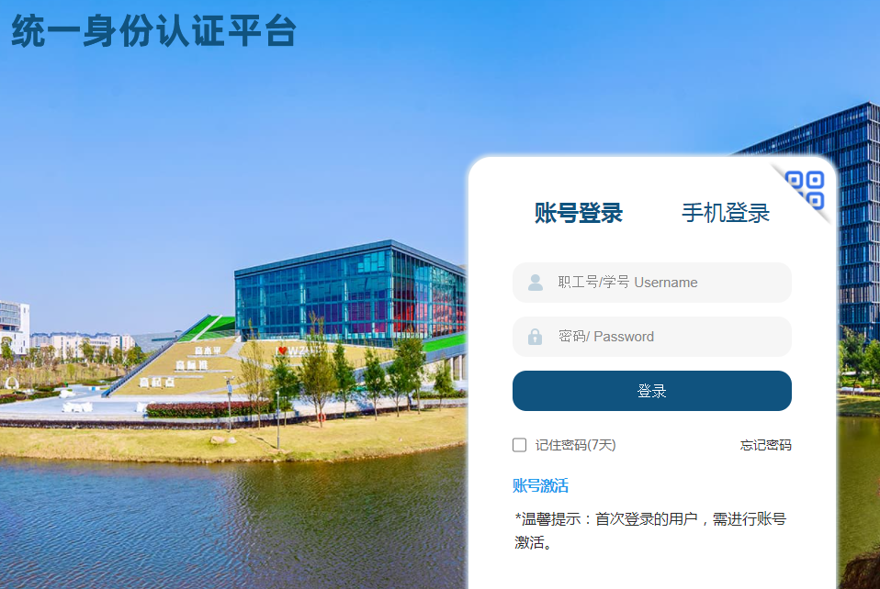

第2步：进入教务管理系统
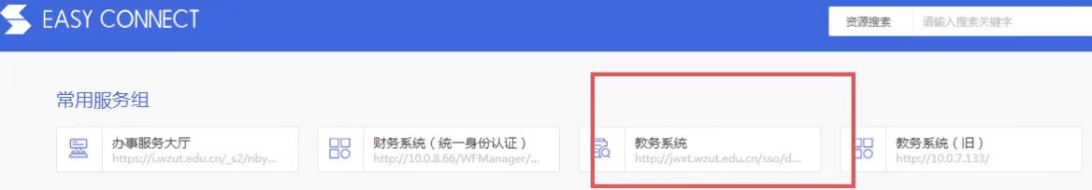

第3步：选择菜单项“报名申请”——“学生转专业申请”
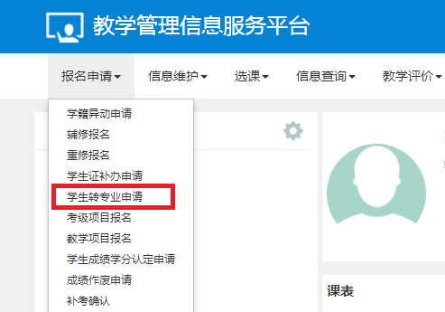
第4步：进入申请界面。点击上方“申报”按钮，打开信息填写页面。
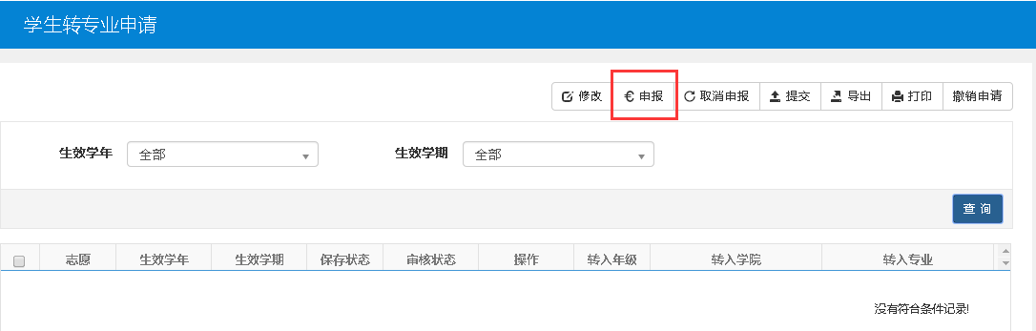
第5步：填写转专业申请信息
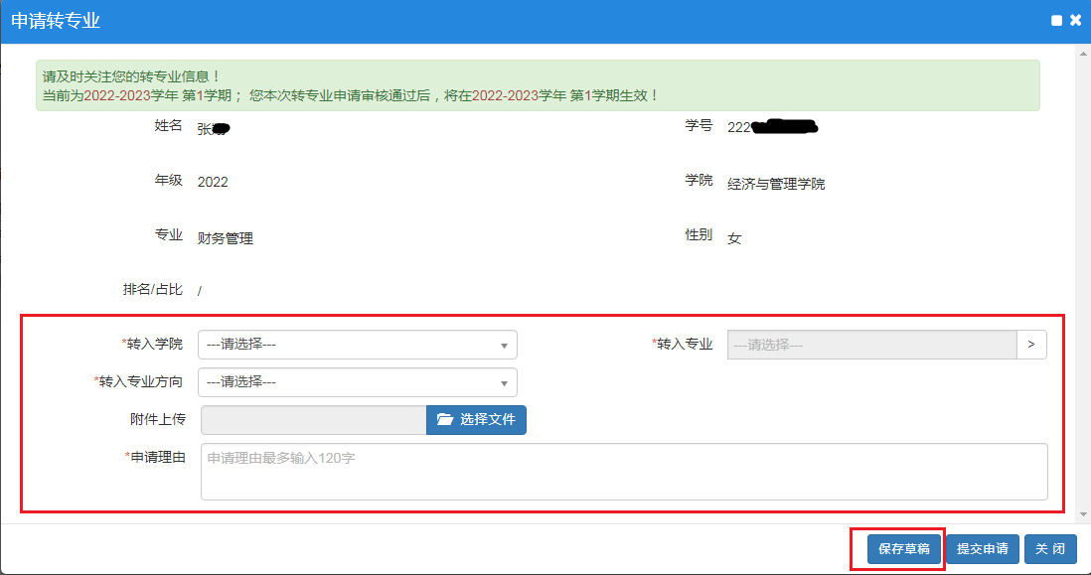
- 根据页面要求选择转入学院、专业、专业方向、申请理由，并上传所需附件（如有）。确认无误后点击“保存草稿”，将保存提交的申请。
- 如果还要申报第二个志愿，再次点击上方“申报”按钮，填选相应信息，保存草稿即可。三个志愿都提交后如下图。
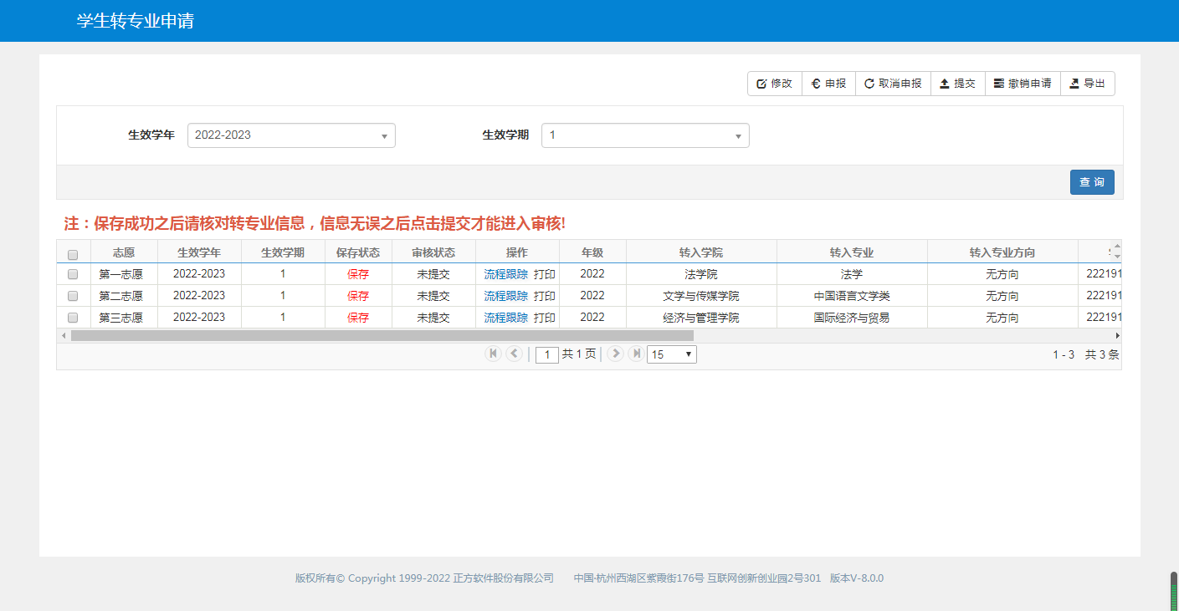
（3）如果要修改申请信息，请选中要修改的记录，点击上方的“修改”按钮，进行修改。
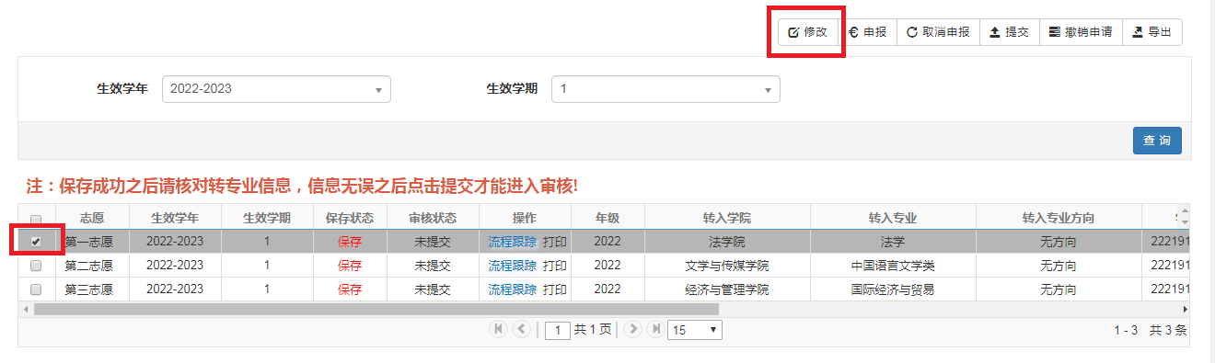
- 信息无误后，选中全部志愿记录，点击“提交”按钮，提交申请。系统里面一定要提交，否则无法系统审核，视为未申请。
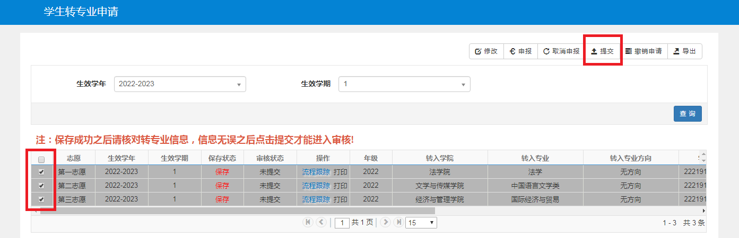

（5）提交之后，审核状态为“待审核”时，还可以选择任意一条记录，点击“撤销申请”，再次进行修改及提交。
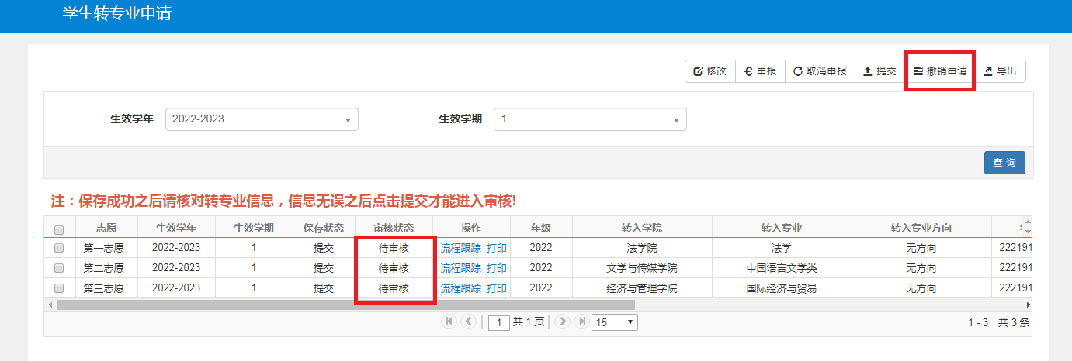
（6）未提交的申请，如果不需要的话，可以“取消申报”，删除该条记录。

申请过程中，如有其他问题，可电话联系教务处0577-86680886刘老师。

